МИНИCTEPCTBO ОБРАЗОВАНИЯ И НАУКИ РОССИЙСКОЙ ФЕДЕРАЦИИ

Федеральное государственное автономное образовательное учреждение

высшего образования

«СЕВЕРО-КАВКАЗСКИЙ ФЕДЕРАЛЬНЫЙ УНИВЕРСИТЕТ»

Отчет по практической работе № 1.

## Линейные алгоритмы. Операции с числами и строками

**Выполнил:**

# Студент 3 курса направления подготовки «Институт цифрового развития»

гр. ПИИ-221-1

Сидоров Александр Алексеевич

**Проверил:**

«\_\_» \_\_\_\_\_\_\_\_\_\_\_\_ 2022 г.

Отметка о выполнении \_\_\_\_\_\_\_\_\_\_\_\_\_\_\_\_\_\_\_\_\_\_\_\_\_

Ставрополь, 2022

**Задание 1**

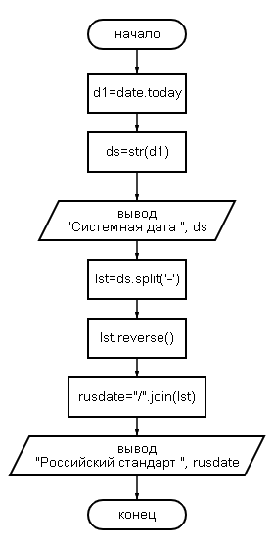

**Задание 2**

#ввод действительных чисел

A=float(input('Введите число A:'))

B=float(input('Введите число B:'))

C=float(input('Введите число C:'))

#добавление элементов в массив

arr=[A,B,C]

#определение минимальных и максимальных границ значений

min=10^99999999

max=-min

#цикл для определения максимального и минимального значения через массив

for i in range(3):

    if arr[i]<min: min=arr[i]

    if arr[i]>max: max=arr[i]

#вывод максимального и минимального значения

print('Минимальное число: ',min)

print('Максимальное число: ',max)

**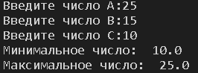**

**Задание 3**

from math import sqrt

#ввод длин сторон треугольника

a=float(input('Введите длину стороны AB: '))

b=float(input('Введите длину стороны BC: '))

c=float(input('Введите длину стороны AC: '))

#определение периметра

P=a+b+c

#определение площади треугольника по формуле Герона

S=sqrt((0.5\*P)\*(0.5\*P-a)\*(0.5\*P-b)\*(0.5\*P-c))

#вывод периметра и площади треугольника по формуле Герона

print('Периметр треугольника ABC: ',P)

print('Площадь треугольника по формуле Герона: ',S)

**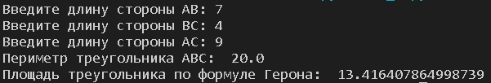**

**Задание 4**

#ввод изначального веса в граммах

ves=float(input('Введите вес в граммах: '))

#вывод веса в килограммах

print('Вес в килограммах: ',0.001\*ves)

#вывод веса в тоннах

print('Вес в тоннах: ',0.000001\*ves)

**C:\Users\chiba\YandexDisk\Скриншоты\2022-10-18_10-35-53.png**

**Задание 5**

#ввод объёма информации в байтах

inf=float(input('Введите объём информации: '))

#вывод объёма информации в килобайтах

print('Объём информации в килобайтах: ',inf/2\*\*10)

#вывод объёма информации в мегабайтах

print('Объём информации в мегабайтах: ',inf/2\*\*20)

**C:\Users\chiba\YandexDisk\Скриншоты\2022-10-18_10-36-56.png**

**Задание 6**

#определение переменных нулями

x,y=0

#цикл для предотвращения ввода переменных нулями

while (x==0) & (y==0):

    x=int(input('Введите число X (не равное нулю): '))

    y=int(input('Введите число Y (не равное нулю): '))

#вывод значения функции по формуле Z=1/(XY)

print('Значение функции Z=1/(XY): ',1/x\*y)

C:\Users\chiba\YandexDisk\Скриншоты\2022-10-18_10-38-05.png